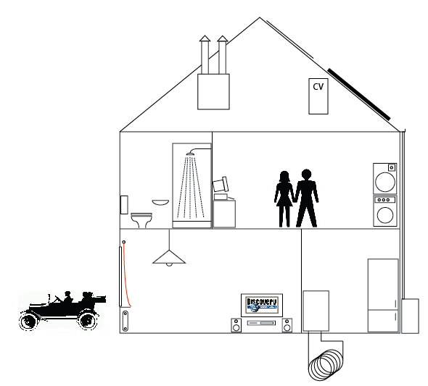

**Waterverbruik bij mij thuis:**

Schrijf in het huis waar je water gebruikt en hoeveel keer per dag.